附件2：
第六届全国大学生光电设计竞赛北京理工大学校内赛（预赛）赛题细则及评分标准
赛题一：穿透毛玻璃的可见光成像系统
- 竞技重点
透过复杂介质获取对向物体图像精细信息的能力。
- 竞赛说明
- 使用可见光波段成像；
- 光源对目标物照明的光路必须通过复杂介质（毛玻璃）；
- 使用 CMOS 或者 CCD 成像系统透过毛玻璃对目标物体成像。
- 竞赛规则
- 毛玻璃与目标物之间不可添加任何光学元件和照明光源；
- 毛玻璃最远距离为 5cm，可在 1cm、2cm、3cm、4cm 和 5cm 等5 种不同距离中自选 3 个距离分别成像；
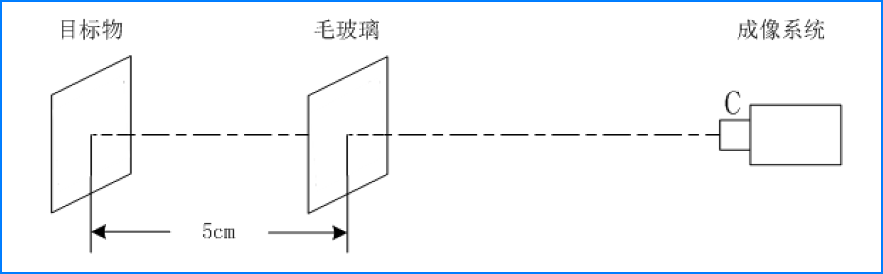
图 1-1 光路示意图
- 不可对毛玻璃表面进行任何处理；
- 毛玻璃为双面毛玻璃，302 目，5mm 厚，大小为 150mm*150mm；
- 目标物图形见图 1-2：
有缺口圆环的嵌套，从外向内依次定为 1 环至 4 环。最大外径 8cm 左右。每个圆环可以有 8 种可能的开口方向（以数学坐标系的角度表示方式为准，即逆时针旋转）。
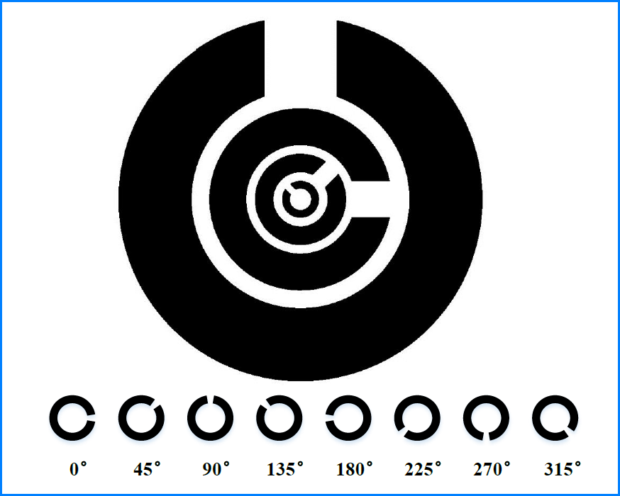
图 1-2 目标物图形
- 评分规则
- 比赛前组织委员会提供不同开口方向的目标物，每队竞赛中所使用的目标物由抽签决定。每队在规定时间内，使用毛玻璃板，由远及近的分别在不同自选距离处，对同一目标进行 3 次成像。
- 参赛队须根据所采集的图像及其处理结果给出结论：不同嵌套层的有缺口圆环开口朝向（0゜、45゜、90゜、135゜、180゜、225゜、270゜、315゜等八个方位中选取），并在裁判监督下签字确认。
- 不得使用专用的图像处理软件完成比赛，各参赛队须自行设计图像处理软件，设计软件时，允许调用图像处理的相关库，但最终的图像处理软件在软件界面中显示参赛学校的校名和参赛队员的姓名，并能够同时显示所拍摄的原始图像和经过处理后的图像。
- 对于缺口方向的判断，如果采用人眼判读，得分的加权系数为1，如果利用图像处理软件，在软件界面上自动显示结果，得分的加权系数为1.2。
- 不同距离下得到的图像权重不同，目标物上不同圆环权重不同。权重系统如下：
在每一距离下，最高得分(总分)为15分,累加计分。
最外环：1分 | 次外环：2分 | 次内环：4分 | 最内环：8分
5种距离下的权重系数
1cm: 0.5 | 2cm: 1 | 3cm: 1.5 | 4cm: 2 | 5cm: 2.5
- 参赛队准备系统时间为10分钟，三组成像总时间（包括在成绩记录单上记录成绩）不超过20分钟，每一队总的比赛时间不超过30分钟，该队比赛结束后应提交3张原始图片和3张处理后的图片并标注清楚成像距离。
- 目标物和毛玻璃由赛事组织方提供，参赛队自行携带成像系统、导轨和支架。
- 现场竞赛最高得分为108分，校内赛预赛不设答辩环节。
- 对光源的说明和限定：
- 为了符合该赛题的竞赛宗旨，照明光须透过毛玻璃对目标物进行照明；
- 如采用非激光类光源，其输入电功率不超过 20W；
- 若采用激光光源，务必采取遮挡措施以保证全体人员安全，无遮挡措施或遮挡措施不充分的禁止进入竞赛场地参赛；
- 环境光照明为普通室内照明，参赛队可自行采取措施保证自身系统的照明条件。

赛题二：光电“寻的”竞技车
- 竞技重点
大视场目标快速捕获及定位的能力。
- 竞赛说明
设计一辆光电“寻的”竞技车，要求能够从指定位置出发，快速搜寻场地周边的随机点亮的信标灯。信标灯（LED 灯）亮灯顺序随机，且每个灯被灭后不再亮起。
比赛过程中，两参赛队同时发车，竞争到达点亮的信标灯前，当某车抵达点亮的信标灯前后，信标灯随即熄灭。在此过程中，允许己方参赛车自主干扰对方的参赛车去争夺信标灯，为自己的赛车赢得更多的机会。
- 信标灯
- 考虑到场地和环境的条件，场地为绿色羽毛球场，场地灯光照明为白光，故采用红色 LED 作为信标灯，布置在场地的地面上，LED 上面有灯罩匀光并防撞，因此，信标灯突出地面一定高度；
- 灯罩拟采用如图 2-1 所示乳白色外壳，灯罩直径 10cm，高度约 7cm；
- 信标灯外围用黑色电工胶带划定直径为 20cm 的圆圈范围，为禁止驶入区域（如图 2-1 所示）。整个竞赛过程中，参赛车车体必须始终在圈外。进入圈内将判为违例，违例 3 次或碰撞信标灯取消当次竞赛成绩。
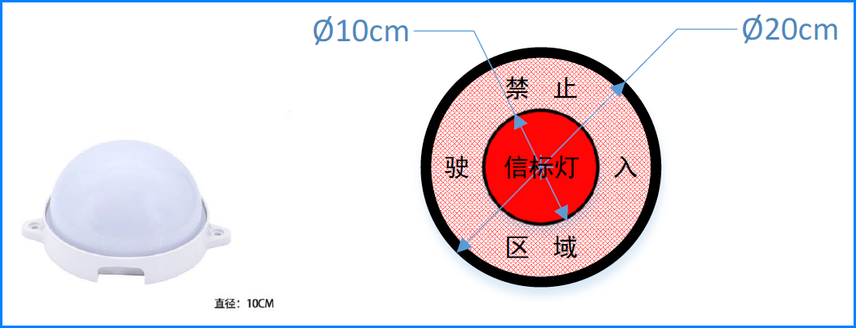
图 2-1 信标灯外形和禁止驶入区域示意图
- 信标灯
- 信标灯中集成有一组反射式红外光电传感器，当传感器发射的红外光被物体表面反射后入射到传感器时，传感器将发出信号控制信标灯熄灭；
- 参赛车需要在禁止驶入区域外，使用自行设计的灭灯装置从信标灯上方遮挡信标灯内传感器所发射的红外光，使得反射式红外光电传感器可以接收到反射光，随之该信标灯熄灭。
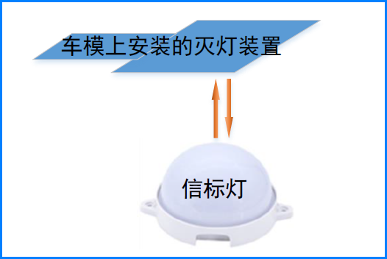
图 2-2 灭灯检测示意图
- 竞赛规则
- 竞赛分组采用抽签的方式；
- 传感器：探测识别信标灯须使用光电传感器，传感器须安装在小车上，数量以及安装方式不限；
- 比赛场地：1/2 标准羽毛球场，在下图所示的白线上共布置 12 个随机放置的信标灯，图中场地中央矩形区域为出发区，以白色胶带标识出发区边界；
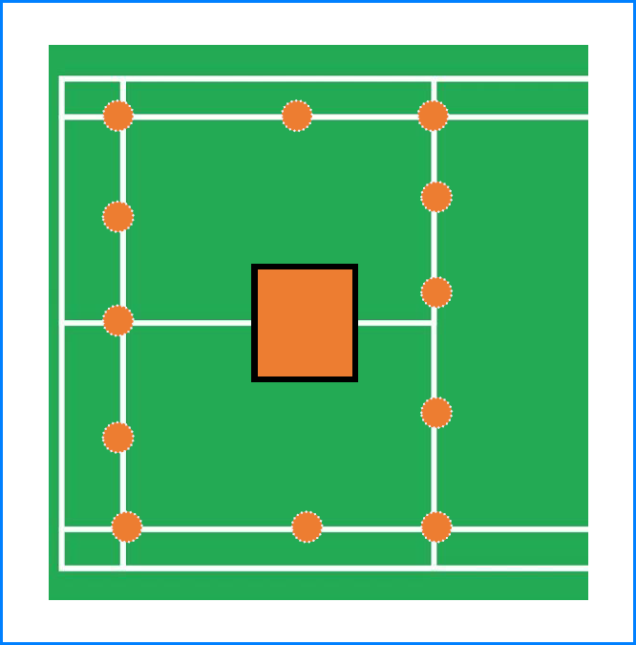
图 2-3 场地示意图
- 严禁使用远程遥控或者其他方式；
- 智能小车：不限车型，但车身俯视投影尺寸不得超过 25cm*35cm（长方形底盘车），或直径不超过 30cm（圆形底盘车），车任何部分的高度不得超过 30cm。
- 灭灯装置：参赛车需自行设计搭载灭灯装置，且灭灯装置完全伸展后伸出车体外轮廓的长度不得超过 15cm，每熄灭一盏信标灯，灭灯装置须收缩回原位（即灭灯装置不能超出车体的投影轮廓）后再行进。对灭灯装置部分设立创新性评价分数，由专家委员会评价打分，计入总成绩；
- 干扰光源：不允许车上携带干扰光源；也不得在场地中放置任何除信标灯以外的物品。
- 信号灯布局：为确保智能小车能够准确识别光源，而不是依靠路径的判别，要求智能小车熄灭当前亮起的信标灯后，下一个信标灯才会自动亮起，位置随机。
- 出发区：出发区位于场地中央位置，总面积为0.7 m × 0.7 m，划分成两个小大相等的区域，参赛队的小车必须放置在指定区域。边界用白色胶带标示，智能小车必须在该区域出发，违反规定者由裁判终止当次比赛。智能小车车头统一朝向羽毛球场底线方向。
- 启动条件：小车启动条件：完成比赛准备后，将智能小车放置在出发区域，举手向裁判示意，裁判挥旗表示“开始”，计时员启动主控机同时按下秒表计时，同时参赛队“一键式”启动小车并立即离开场地。启动小车可采用场外遥控方式，也可采用车载按键方式。选手未离开场地视为违例，酌情扣分。
- 电路制作：各参赛队原则上应自行设计相关控制电路和传感器电路，不得采用集成度过高的模块。可以使用如树莓派、Ardunio或其他微控制器的最小系统板。
- 场地选择：参赛队采用抽签方式确定比赛场地。
- 特殊情况处理：
- 智能小车在寻找信标灯过程中，如果发生碰撞场地外围栏的情况，导致智能小车无法运行，参赛队员须在征得裁判同意后将车拿回出发区。
- 评分规则
- 比赛时间：每场比赛总时间不超过10分钟，计时从场地裁判示意参赛队伍入场时开始。其中：现场调试时间不超过3分钟，无论参赛队伍是否准备好，3分钟后均开始比赛；比赛时间为5分钟，比赛开时后严格按5分钟计时后结束。完成每场比赛后，由队长签字确认比赛结果。
- 比赛赛制：预赛采取单车竞技方式，即每场比赛只有一个队伍参加，结束后，记录该队灭灯数量和用时。所有队都完成比赛后，按照灭灯数量多少和用时长短排序，即灭灯数量最多且用时最短者为第一名，灭灯数量相同的情况下，以用时短者为排名靠前者。

